L’institut de maintenance et de sécurité industrielle (IMSI)
1ère Année socle commun
Matière : Langue étrangère1 (Français) Assurée par Mme : Senouci Assia
Email :a.senouci1977@gmail.com
TD3
Texte
L'énergie solaire est l'énergie diffusée par le rayonnement du Soleil. Des ondes radio aux rayons gamma en passant par la lumière visible, tous ces rayonnements sont constitués de photons, les composants fondamentaux de la lumière et les vecteurs de l’énergie solaire. L’énergie solaire est issue des réactions de fusion nucléaire qui animent le Soleil.
Sur Terre, l'énergie solaire est à l'origine du cycle de l'eau, du vent et de la photosynthèse du règne végétal. Le règne animal, y compris l’humanité, dépendent des végétaux sur lesquels sont fondées toutes les chaînes alimentaires.
L'énergie solaire est ainsi à l'origine de toutes les formes de production énergétique aujourd’hui utilisées sur Terre, à l'exception de l'énergie nucléaire, de la géothermie et de l'énergie marémotrice. L’homme utilise l'énergie solaire pour la transformer en d'autres formes d'énergie : énergie chimique (les aliments que notre corps utilise), énergie cinétique, énergie thermique, énergie électrique ou biomasse.
Par extension, l'expression « énergie solaire » est souvent employée pour désigner l'électricité ou l'énergie thermique obtenue à partir de la source énergétique primaire qu’est le rayonnement solaire.
Actuellement, il existe deux voies principales d’exploitation de l’énergie solaire :
-Le solaire photovoltaïque qui transforme directement le rayonnement solaire en électricité ;
-Le solaire thermique qui transforme directement le rayonnement en chaleur. Le solaire dit « thermodynamique » est une variante du solaire thermique. Cette
technique se différencie en cela qu’elle utilise l’énergie thermique du soleil afin de la transformer dans un second temps en électricité.
De nombreux programmes de recherche sont en cours afin d’améliorer les rendements des nouvelles technologies d’exploitation de l’énergie solaire.
https://www.connaissancedesenergies.org/fiche-pedagogique/energie-solaire-exploitation

Questions
5-Quel est le champ lexical du mot « énergie » ?
Le champ lexical du mot « énergie » : l’électricité, lumière, le rayonnement, énergétique, …

Rappel
Le champ lexical est le nom donné à un ensemble de mots ou d'expressions de natures variées qui se rapportent à un même thème, à une même idée ou à un même domaine.
Pour qu'un champ lexical existe et soit pris en considération, il doit être constitué au minimum de trois mots.
Ex. : Le champ lexical de la mer se rapporte aux mots : vague, iodé, embruns, écume, sable, etc.
Un champ lexical est généralement constitué :
- D’un mot clé qui indique le thème exploité, des mots dérivés de ce mot et des expressions qui en découlent.
Ex. : le champ lexical de la paix comprend des termes comme apaiser, apaisement, pacifique, être en paix, etc.
- De synonymes et d'antonymes du mot clé et de ses dérivés.
Ex. : Pour le champ lexical de « la paix », on trouve comme synonymes les mots : calme, tranquillité, sérénité et comme antonymes les mots guerre, guerroyer, conflit.
- De mots ou d'expressions satellites qui sont associés au mot clé.
Ex. : Le champ lexical de « la paix » donne des noms (ex. : colombe, réconciliation), des groupes nominaux (ex. : le rameau d'olivier), des adjectifs (ex. : paisible, agressif) des verbes (ex. : rétablir la paix, apaiser, agresser) ou encore des adverbes (ex. : paisiblement, agressivement).
6-Quelle est la nature des propositions soulignées dans le texte suivant ?
Il s’agit des propositions subordonnées relatives
Rappel
Subordonnées relatives
La subordonnée relative complète un nom ou un groupe nominal appartenant à la proposition principale : elle fait partie des expansions du nom au même titre que le complément du nom et l'adjectif.
Subordonnées conjonctives
Les subordonnées conjonctives peuvent jouer, par rapport à la principale
- Soit le rôle d'un complément essentiel (COD, sujet, COI) : dans ce cas, on les nommera subordonnées complétives ;
- Soit le rôle d'un complément non essentiel : dans ce cas, on les appellera subordonnées circonstancielles.
SCHEMA RACAPITULATIF DES DIFFERENTES PROPOSITIONS SUBORDONNEES
Les propositions relatives s'opposent aux conjonctives. 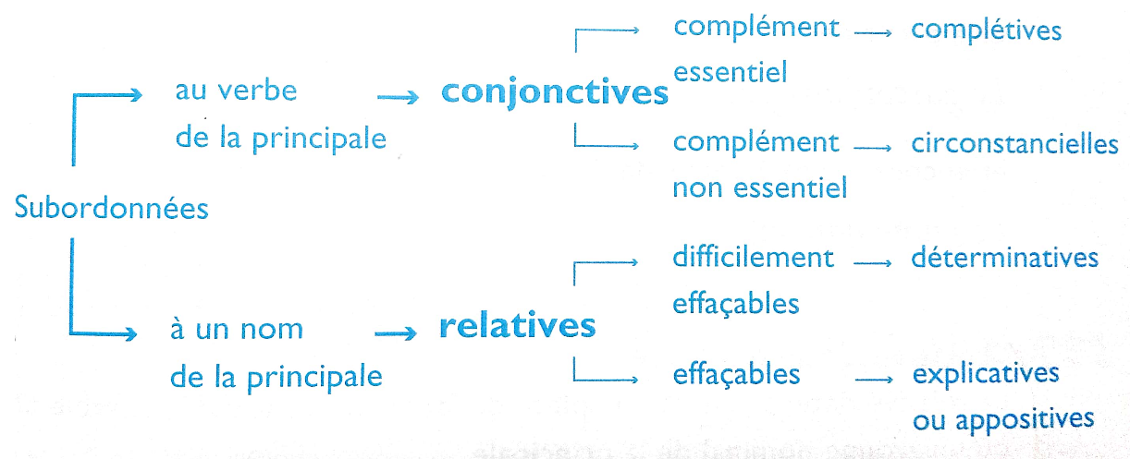
A-Déterminative
La relative déterminative complète de façon souvent indispensable un nom ou un groupe nominal de la principale.
Nous avons tous peur des années qui arrivent.
B-Relative explicative (appositive)
Si l'on supprime la relative explicative, la phrase reste acceptable :
L'enfant, qui commençait à se fatiguer, nageait avec difficulté.
La relative explicative qui commençait à se fatiguer apporte une information à propos du GN l'enfant. Mais cette information n'est pas indispensable à la phrase.
L'enfant nageait avec difficulté.
La relative explicative est généralement encadrée par deux virgules (ou pauses, à l'oral) ; en ce sens, elle se rapproche de l'apposition, et ce type de relative est souvent appelée appositive.
Définition et fonctions
Les conjonctives sont des propositions comportant un noyau verbal ; elles sont les compléments du verbe de la principale.
Parmi les conjonctives, on distingue les complétives et les circonstancielles.
Les complétives sont plus souvent Cod, parfois sujet.
Définition des complétives
Les subordonnées complétives sont introduites par la conjonction de subordination que :
Je vois que tu as fini ton travail.
Emploi du mode indicatif dans les complétives
Le verbe de la subordonnée complétive se met à l'indicatif ou au subjonctif selon le sens du verbe de la principale.
Le verbe de la complétive se met à l'indicatif lorsque le verbe de la principale exprime une déclaration, un jugement ou une connaissance (dire, raconter, expliquer, savoir, croire, apprendre ...).
Emploi du mode subjonctif dans la complétive
Le verbe de la complétive se met au subjonctif lorsque le verbe de la principale exprime la volonté, le désir, les refus, la crainte (vouloir, ordonner, désirer, interdire, craindre...)
Je souhaite vraiment qu'il aille voir un médecin.
Après les verbes comme craindre et avoir peur, on peut utiliser dans la complétive la négation ne sans pour autant donner un sens négatif à la phrase :
Je crains qu'il ne vienne.
Si l'on désire mettre la complétive à la forme négative, on devra écrire :
Je crains qu'il ne vienne pas.

